天津市医用耗材网上采购平台

网上预约操作说明

1.企业登陆天津市医药采购中心网站（www.tjmpc.gov.cn），使用账号密码，登录天津市医用耗材网上采购平台。

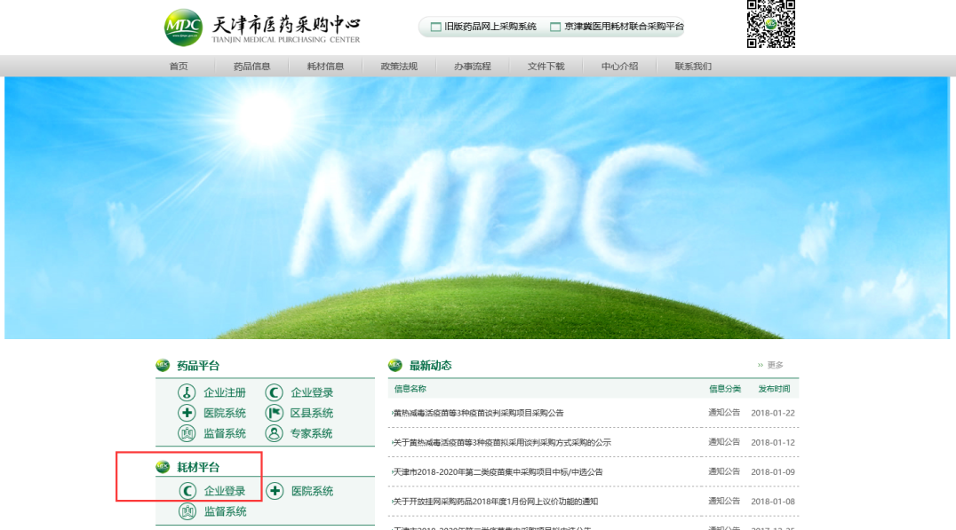

2.点击导航栏“企业预约”，查看可预约时间段及每个时间段剩余可预约人数。

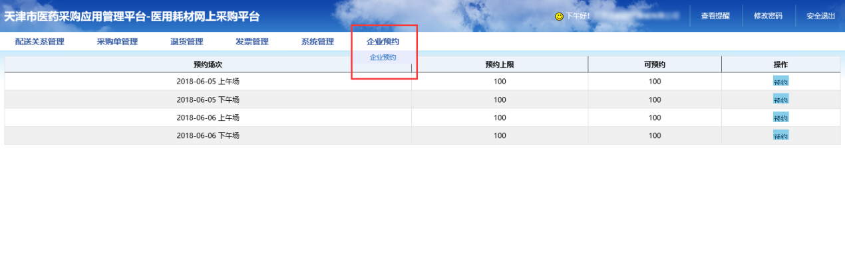

3.企业按需在对应的时间段“预约”。点击“预约”后，提示操作成功。如需更改预约时间，在操作“打印”前，点击其他时间段“预约”即可。

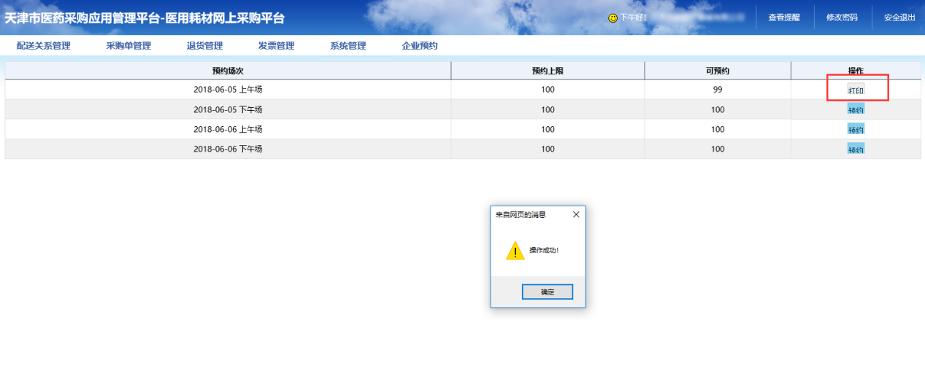

4.确定预约时间不再调整，点击“打印”。打印弹出页“预约单”。

